大阪 研修情報 兼 申込書
令和８年 mail
令和８年度 マンション管理実務体験研修 管理員業務編
研修会場案内地図 ；株式会社長谷工コミュニティ 関西研修センター
TEL ０６－６９４９－５４７５
住所；大阪市中央区南新町２丁目２番５号 ユニソルビル 地下１階
最寄り駅；大阪メトロ 谷町線「谷町４丁目」駅より徒歩７分
勤務先名；
最少催行人数は ５人 です。
開催が確定後、受講料振込の御案内
「請求書」をメールします。
受講者名； 様
ふりがな； 様
電話番号；
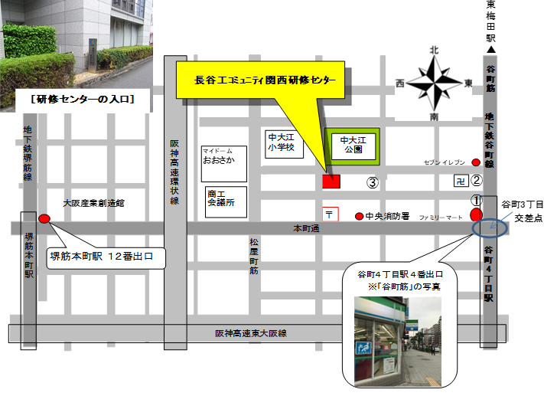
職 種； （フロント、マンション会計、技術等 お書きください）
経験年数； 年
他社も含み 管理会社 に就労したこれまでの延べ年数(R08.03.01 現在）

受講は 正会員限定 のため、申込時に 名刺のデータ を添付頂きます

開催期日； 令和８年５月１３日（水）１日コース （大阪）
受付時間； ０９時１０分から０９時２５分まで
研修時間； ０９時２５分から１７時００分まで
開催場所； 株式会社長谷工コミュニティ 関西研修センター

・テキストは当日、研修会場でお渡しします
・駐車場の用意はありません。公共交通機関を御利用ください
・持ち込みでの食事は可能です。ゴミはお持ち帰りください
- 谷町四丁目駅４号出口を出てすぐに右折(Uターン)、左手にファミリーマートを見ながら直進。二つ目の三差路(向かいの角にセブンイレブン)を左折し西方向に直進
- その道を西へ直進（左手にお寺「円周寺」有り）
- 二つ目の信号を超えて100mほど進むと、左側に「ふくろう」の石像があるユニソル(UNISOL)ビルがありその正面玄関を少し過ぎたところの門扉から入り、地下1階まで階段を下りてください。(大きい公園の南向かい)
・喫煙できるスペースはありません
・研修会場における撮影・録音は御遠慮ください
・服装、履物は動きやすいものを着用することをお奨めします

名刺のデータ と この申込書に必要事項を入力したデータを 添付のうえ taiken@kanrikyo.or.jp メール送信してください


一般社団法人マンション管理業協会 試験研修部 森本（もりもと）池谷（いけや） TEL 03-3500-2720 (平日9:00～17:00) FAX 03-3500-1261

